**МКУК «Верхнеольшанский ДК»**

**Пристенского района Курской области**

16 ноября жители многих стран мира отмечают Международный день толерантности или День терпимости. Не всем может быть знакомо это слово, но смысл, который оно несет, очень важен для существования и развития человеческого общества. Современный культурный человек – это не только образованный человек, но человек, обладающий чувством самоуважения и уважения окружающими. Толерантность считается признаком высокого духовного и интеллектуального развития индивидуума, группы, общество в целом. Термин толерантность объясняется как терпимость, стремление и способность к установлению и поддержанию общения с людьми.

Этот праздник был учрежден в 1996 году по решению Генеральной Ассамблеи ООН. Его цель заключается в том, чтобы снизить распространяющиеся в последнее время по всей планете случаи проявления не уважения людьми друг друга, конфликты между людьми разных национальностей. Поэтому и мы говорим о толерантности. И мне очень хочется, чтобы все были толерантны не только в день толерантности, не только когда мы об этом говорим, а всегда помнили об этом.

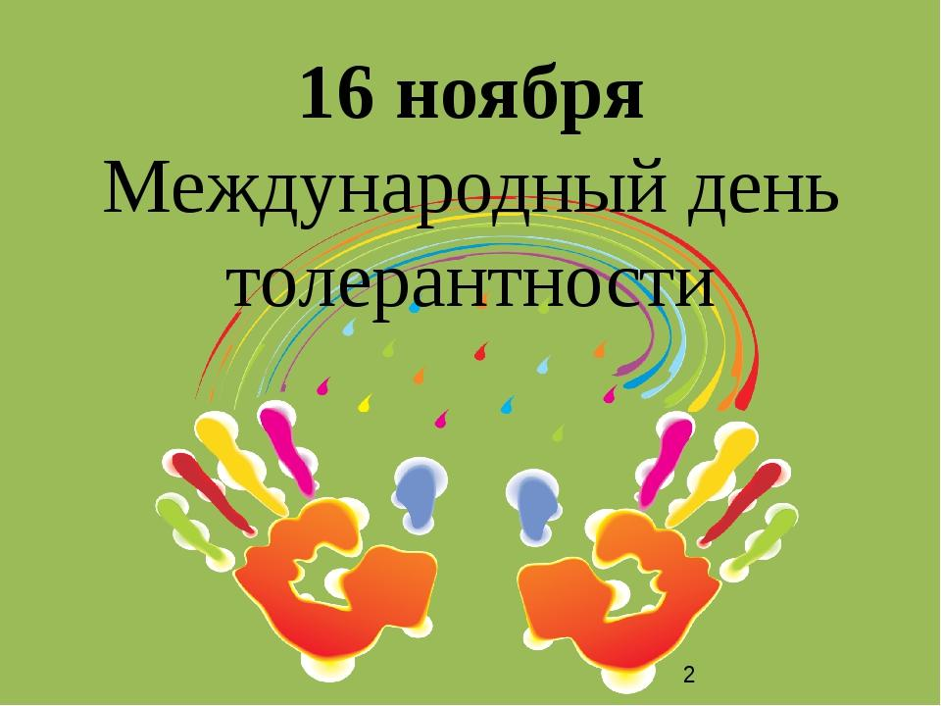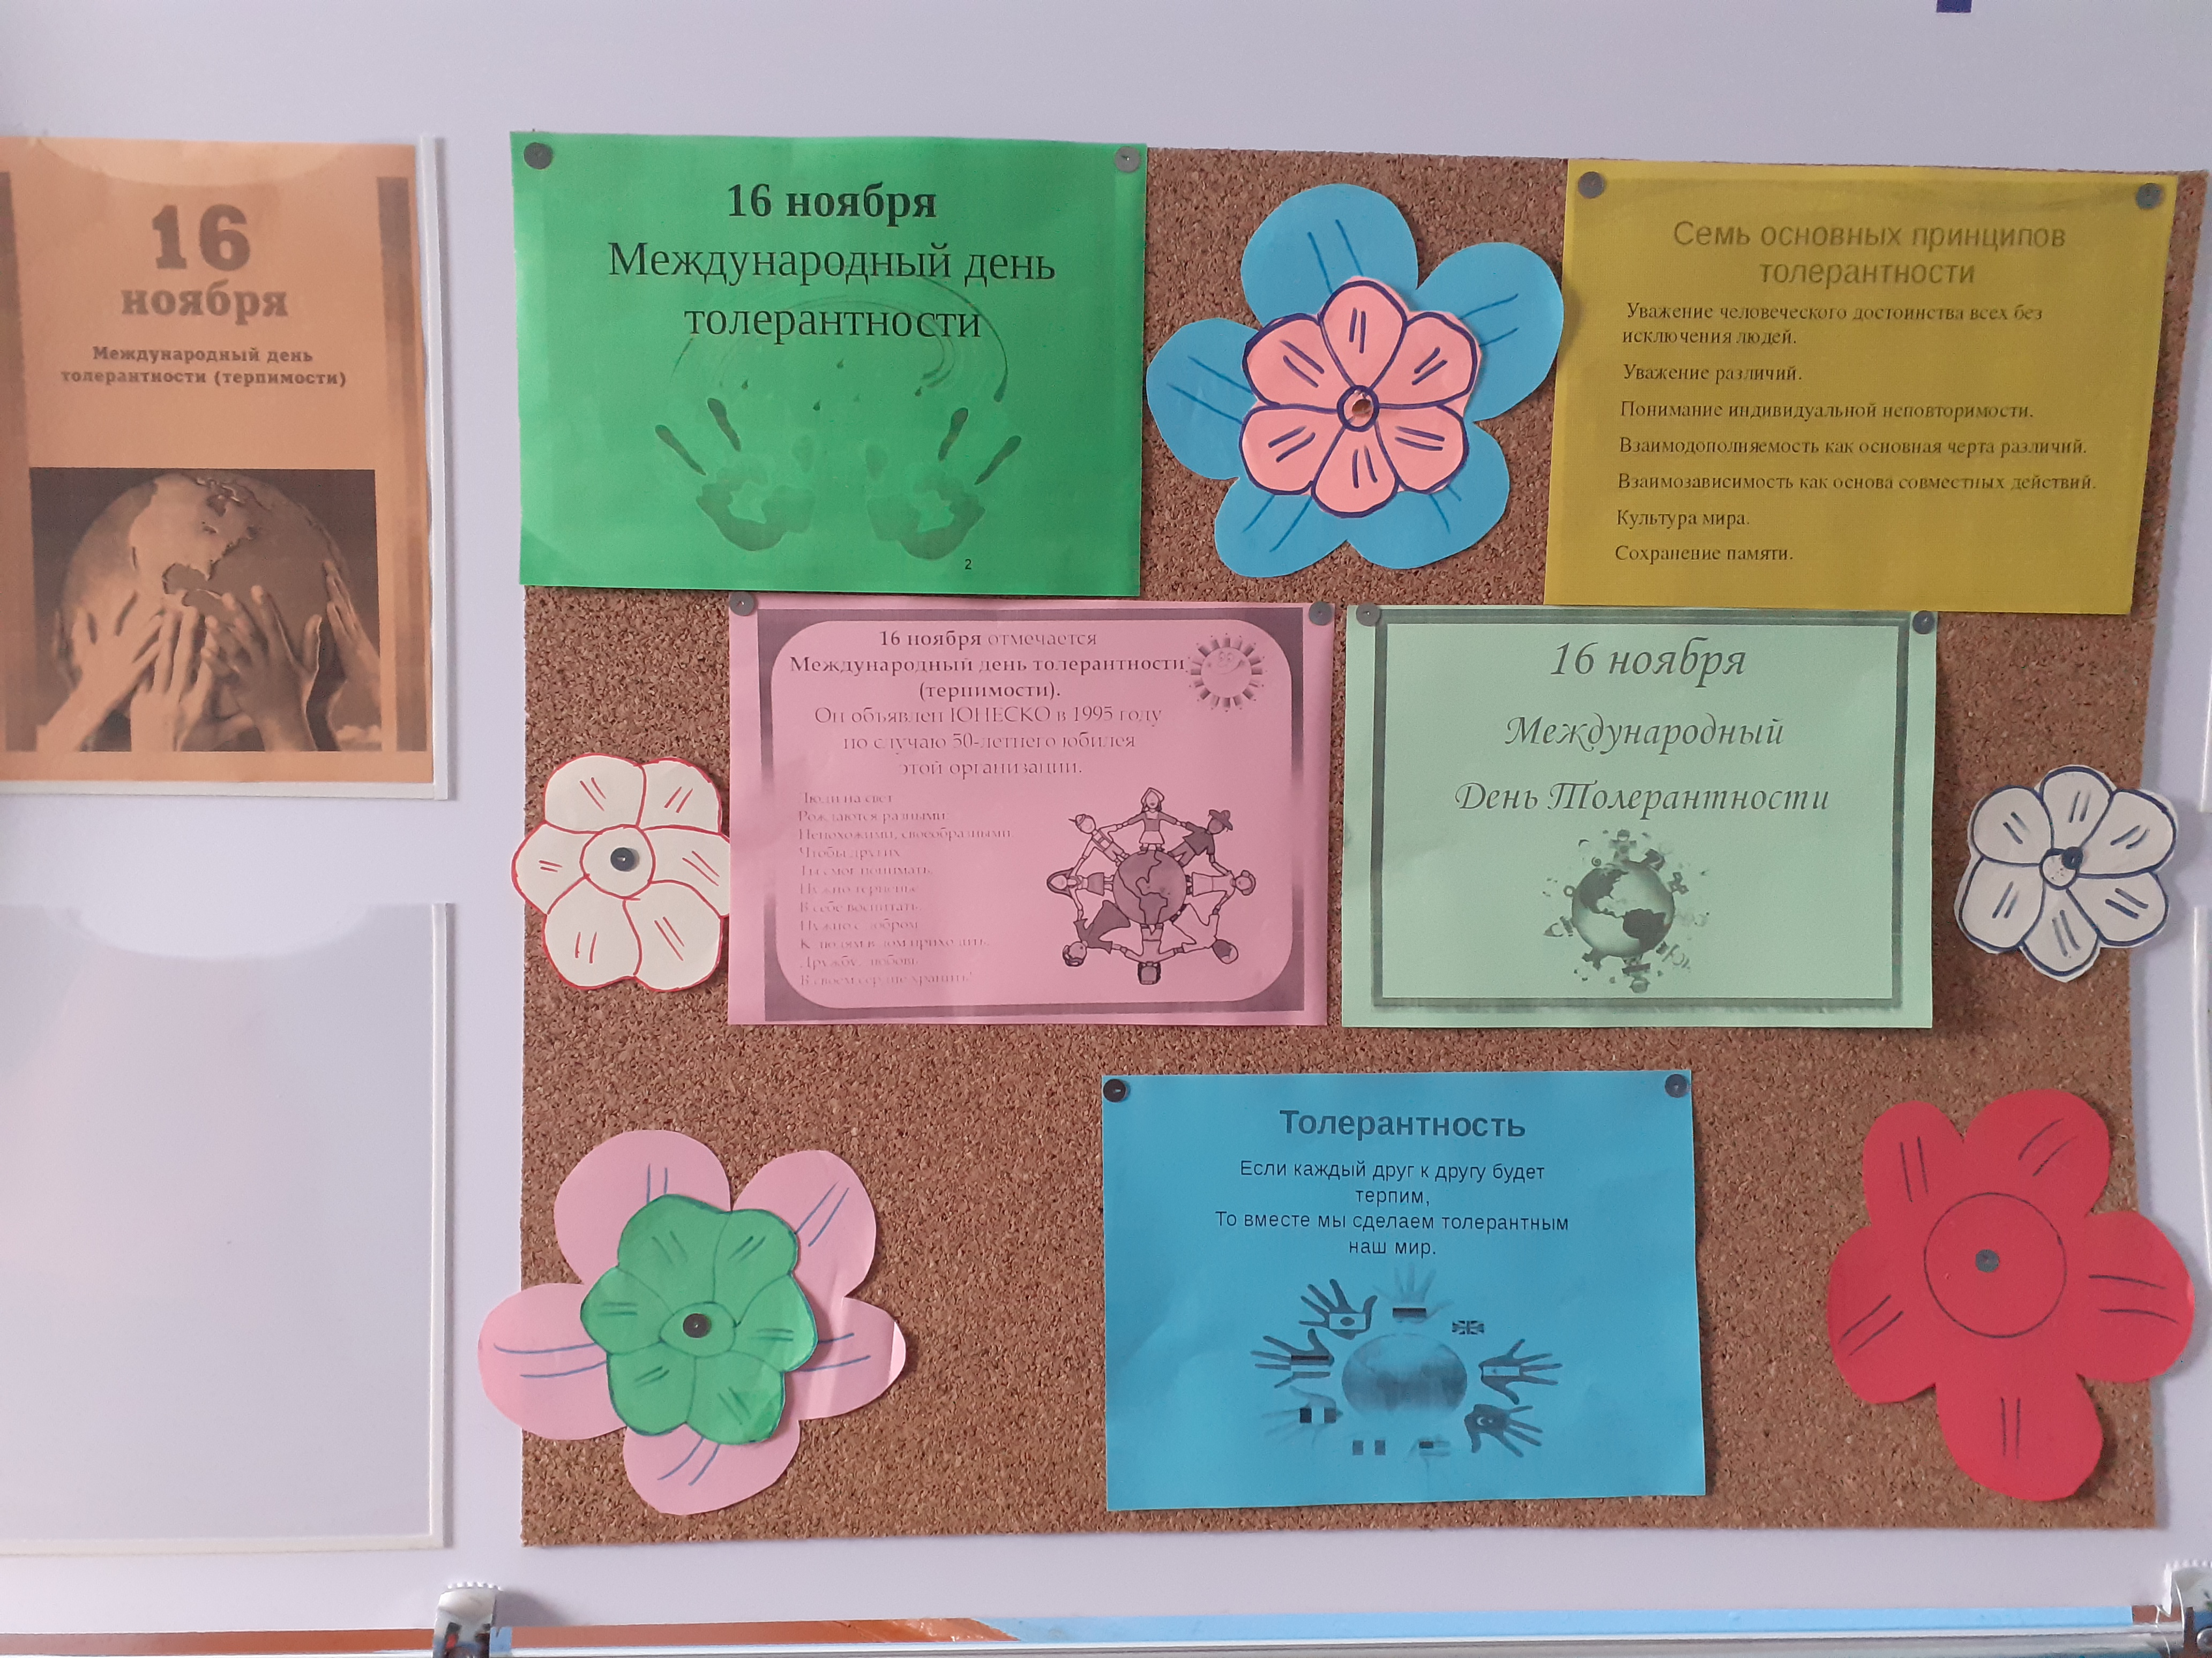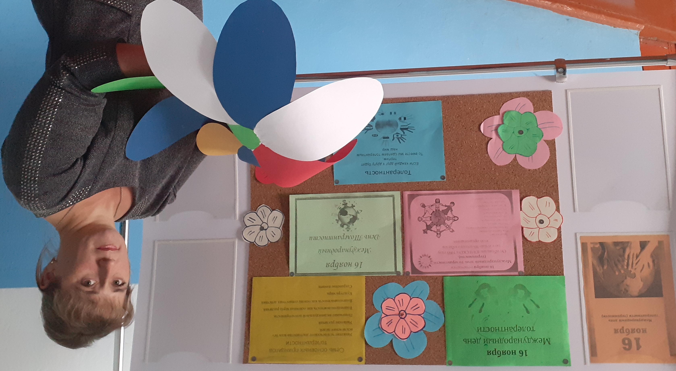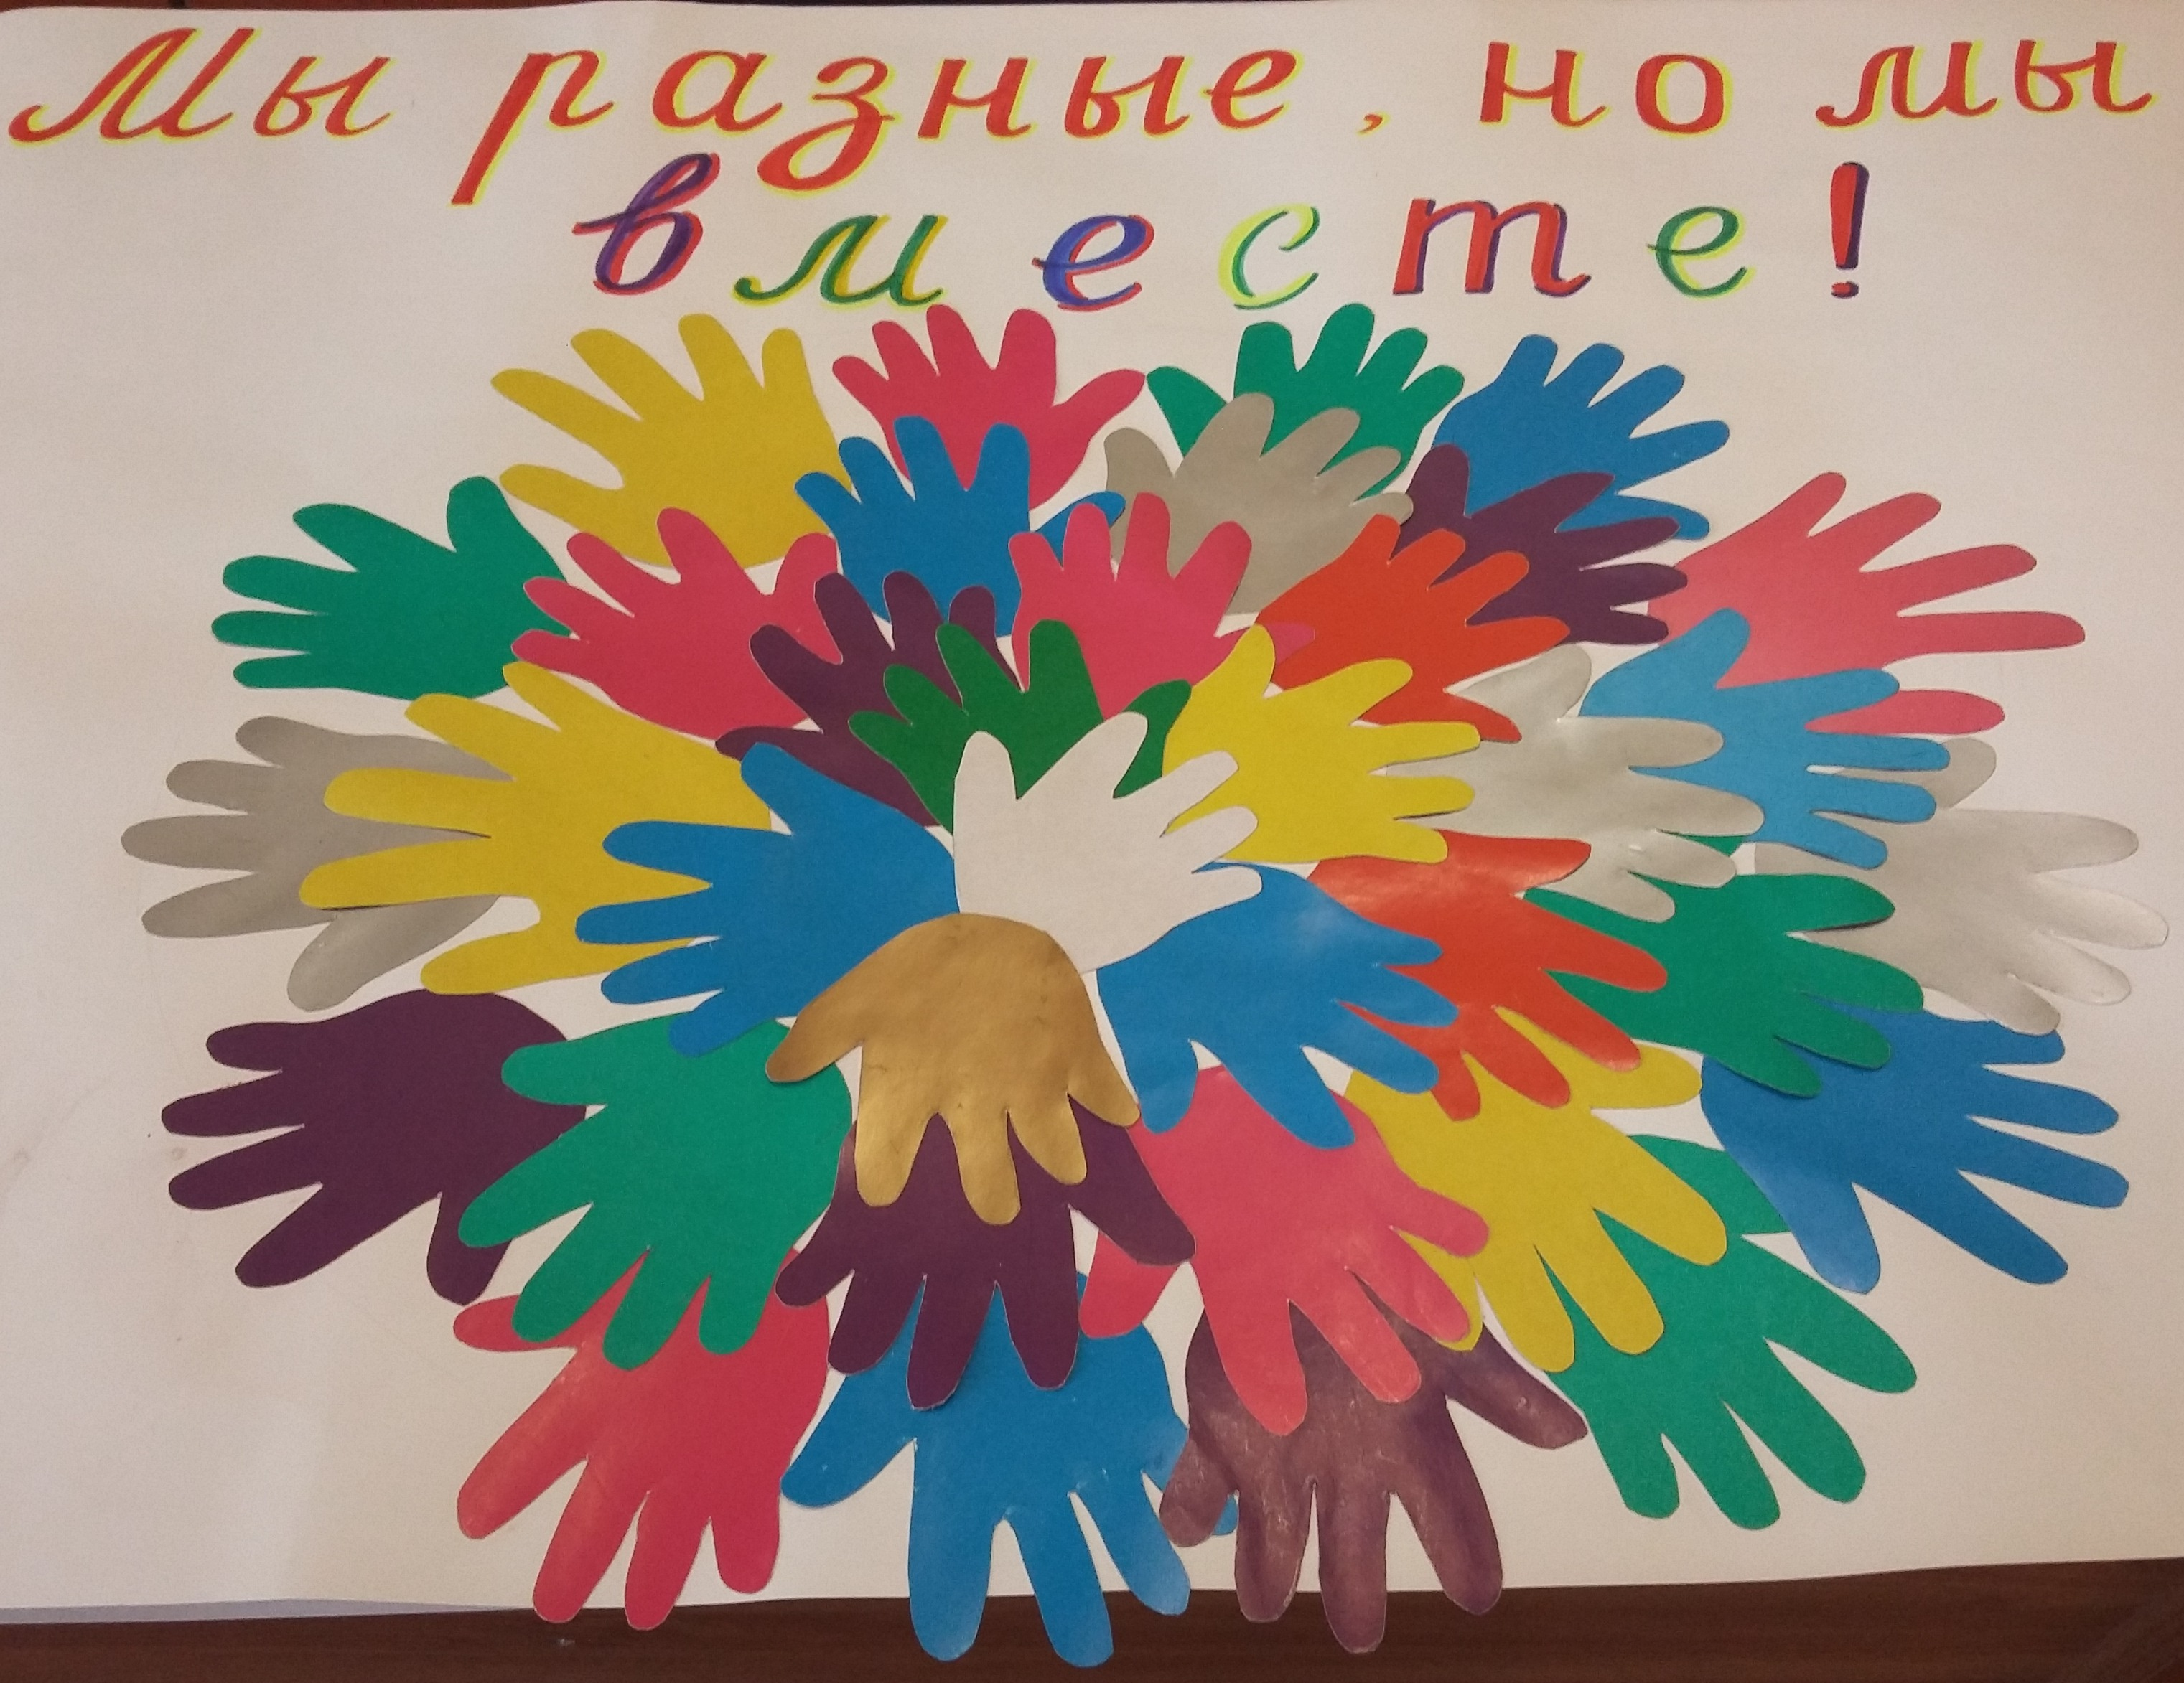

**МКУК «Средне-Ольшанский ЦСДК»**

**Пристенского района Курской области**

Международный день толерантности отмечается 16 ноября. Дата выбрана не просто так 16 ноября 1995 года был принят главный документ призванный заложить основы всеобщему взаимопониманию и уважению. «Толерантность- это искусство жить в мире людей и идей»….

